JUMIĶU DARBI. PVC JUMTA SEGUMS
SKAIDROJOŠS APRAKSTS

BŪVMAŠĪNU, TEHNISKĀ UN MONTĀŽAS APRĪKOJUMA SARAKSTS
NOSAUKUMS | VIDĒJAIS IEKĀRTU SKAITS | MAKSIMĀLO IEKĀRTU SKAITS
Teleskopiskais pacēlājs Fareisim Haulotte 17.3/ 4x4  Izlice L = 17 m  Maksimālā celtspēja Q=3t | 1 | 1
Šķērveida plarforma | 1 | 1

Elektroinstrumenti:
NOSAUKUMS | VIDĒJAIS IEKĀRTU SKAITS | MAKSIMĀLO IEKĀRTU SKAITS
Automātiskais metināšanas aparāts
Rokas metināmais aparāts 20 un 40 mm platas sprauslas
Perforators
Skrūvgrieži

Darba rīki:
NOSAUKUMS | VIDĒJAIS IEKĀRTU SKAITS | MAKSIMĀLO IEKĀRTU SKAITS
Pagarinātāju vadi
Stiepļu suka
Krīta aukla
Lieli un mazi spiedienu rullīši
Grieznes
Metāla lokšņu grieznes
Lentmērs
Rokas zāģis
Metālzāģis
Flomāsters un zīmulis
Hermetizējošā sastāva izsmidzinātājs
Naži un asmeņi
Skava
Urbju uzgaļi
Kalts
BŪVIZSTRĀDĀJUMU TRANSPORTĒŠANAS NOSACĪJUMI, NOVIETOŠANAS VIETAS BŪVLAUKUMĀ
Pagaidu ceļi
Pagaidu ceļus, kas nepieciešami darbu veikšanai, nodrošina Atbildīgais būvdarbu veicējs.
Būvizstrādājumu un instrumentu (nokrautņu) izveidošana
Piegādāto būvizstrādājumu glabāšana notiek saskaņā ar būvlaukuma organizācijas plānu.
Materiālo vērtību apsardze notiek saskaņā ar izstrādātiem un apstiprinātiem objekta apsardzes noteikumiem.
Pieņemot būvizstrādājumus objektā, uzreiz jāveic stingra piegādāto būvizstrādājumu kontrole un uzskaite Būvdarbu žurnālā, nederīgie un bojātie materiāli uzreiz jāsūta atpakaļ materiālu piegādātājiem vai tie jānovieto būvlaukuma teritorijā vietā, kur tie netraucē darba procesu un tos uzreiz ar nākamo būvizstrādājumu piegādes transportu var izvest no būvlaukuma. Iespēju robežās to apzīmē, lai identificētu to nederīgumu iebūvēšanai Objektā.
Būvizstrādājumu uzglabāšana un padošana uz darbavietu.
Pirms būvizstrādājumu pacelšanas uz darbavietu, tiek izstrādāts un saskaņots ar būvkonstruktoru, būvizstrādājumu radīto slodžu izvietojuma plāns uz pārseguma.

SAGATAVOŠANĀS DARBU UN BŪVDARBU APRAKSTS
Būvdarbu organizācijas vispārējie noteikumi
Būvdarbu veikšanas vietu norobežošana
Pirms būvdarbu uzsākšanas Atsevišķu būvdarbu veicējs iezīmē un norobežo bīstamās zonas, kuras apzīmē ar drošības zīmēm un uzrakstiem saskaņā ar Darba aizsardzības likuma 25. panta 7. punktu un MK noteikumiem Nr. 400 „Darba aizsardzības prasības drošības zīmju lietošanā” Bīstamo zonu noteikšanu veic atbildīgais būvdarbu vadītājs pirms darbu uzsākšanas.
Nokļūšana uz jumta, evakuācija
Nokļūšanai uz jumta tiks izmantota pacēlājplatforma.
Atvērumu norobežošana
Lūku atvērumu tiek izgriezti tikai brīdī, kad tiek montētas pašas lūkas. Ja lūkas atvērums tiek izgriezts, bet uzreiz netiek montēta lūka, tad atvērumu nosedz ar izturīgu pārsegu, iezīmē ar krāsainu krustu visas lūkas lielumā un pa perimetru izvieto aizsargbarjeras vai statņus ar drošības zīmēm. Pārsegu droši piestiprina pie pārseguma.
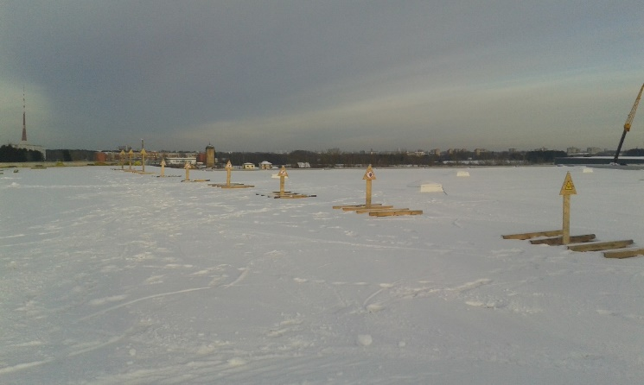
Pārsegu ierīkošana.
Saskaņā ar MK noteikumi Nr. 143 Darba aizsardzības prasības, strādājot augstumā (versija 18.03.2014), (turpmāk – MK Noteikumi Nr. 143).
26. Darba vietu, kuras pamata virsmā ir atvērumi, tai skaitā liftu šahtas un inženierkomunikāciju šahtas, un pastāv kritiena vai caurkrišanas risks, aprīko ar aizsargnožogojumu VAI izturīgiem pārsegiem, kas nodrošina nodarbināto aizsardzību pret kritienu.
Jumta perimetra norobežošana
Saskaņā ar MK noteikumu Nr. 143. 79. punktu
79. Ja, veicot darbu uz jumta, pastāv risks nokrist no jumta malas vai izkrist cauri atvērumiem jumtā, lieto kolektīvos un (vai) individuālos aizsardzības līdzekļus, lai ierobežotu vai novērstu nodarbināto, kā arī materiālu, darbarīku vai citu priekšmetu krišanu.
Attiecīgās vietas (bīstamās zonas uz plakanā jumta) ir strādājot pie jumta malām, lūkām, jebkādiem atvērumiem tuvāk par 3 metriem. Citās vietās kritienu risks, priekšmetu nokrišanas risks fiziski nepastāv.
Kā aizsardzības līdzekļi darba vietās, kas tuvāk par 3 metriem no jumta malas, atvērumiem, tiek izmantotas pagaidu drošības līnijas, kas savienotas ar individuālajiem aizsardzības līdzekļiem – drošības sistēmām.

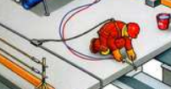
3 m

Saskaņā ar MK noteikumu Nr. 143. 22. punktu
22. Veicot darbu augstumā, izmanto šādus kolektīvos aizsardzības līdzekļus:
22.1. stacionāros aizsardzības līdzekļus, tai skaitā aizsargnožogojumus, drošības platformas un aizslietņus, kas iekļauti ēkas konstrukcijā;
22.2. pagaidu aizsardzības līdzekļus, tai skaitā sastatnes, aizsargnožogojumus, drošības platformas un aizslietņus, kas paredzēti uzstādīšanai uz laiku konkrētu darbu veikšanai augstumā;
22.3. stacionārās vai pagaidu drošības līnijas, kas ir vertikāli un horizontāli trošu, sliežu, virvju ceļi un kas savienojumā ar individuālajiem aizsardzības līdzekļiem paredzēti nodarbinātā norobežošanai no iekļūšanas kritiena riska zonā vai kritiena apturēšanai, ja nodarbinātais atrodas kritiena riska zonā, kā arī speciālā inventāra fiksācijas nodrošināšanai;
22.4. stacionāros vai pagaidu drošības punktos (turpmāk – enkurpunkti), pie kuriem tiek stiprināti drošības līdzekļi, tai skaitā virves un stropes, kas savienojumā ar individuālajiem aizsardzības līdzekļiem paredzēti, lai novērstu nodarbinātā iekļūšanu kritiena riska zonā vai, ja darbs tiek veikts kritiena riska zonā, nodrošinātu kritiena apturēšanu.

Jumta darbu organizēšana
Veicot darbus uz jumta, ir jāievēro visas pastāvošās normas un standarti. Ja Būvprojektā ir paredzēts savienot dažāda veida materiālus un veidot nestandarta mezglus, tad visi šie mezgli ir jāsaskaņo ar attiecīgo hidroizolācijas materiālu ražotājiem vai to pilnvarotiem pārstāvjiem.
Pirms darbu veikšanas, vienmēr ir jānovērtē klimatiskie apstākļi konkrētajā darba dienā un atkarībā no laika apstākļiem, ir jāpielāgo darba veikšanas veids, kā arī liela uzmanība ir jāpievērš pareizai materiālu uzglabāšanai.
Tvaika izolācijas, siltumizolācijas un hidroizolācijas darbi (turpmāk kopā – jumta ierīkošanas darbi) ir organizējami tā, lai maksimāli samazināt mehānismu pārvietošanu, kā arī strādājošo pārvietošanos, arī jāizvairās no būvizstrādājumu pārvietošanas pēc tās pieņemšanas darba vietā.
Būvizstrādājumu nokraušana un pieņemšana jāizpilda būvizstrādājumu ieklāšanas virzienā, izslēdzot pārmērīgu pārvietošanos pa jau ieklāto segumu.
Siltumizolācijas darbi ir organizējami virzienā „uz sevi” un tie apvienojami ar tvaika izolācijas kārtas ierīkošanu, lai netiktu bojāti siltuma un tvaika izolācijas ieklātie slāņi pārvietojot būvizstrādājumus. Vienlaikus siltumizolācija jāpasargā no samitrināšanas ar atmosfēras nokrišņiem, to pagaidu pārklājot ar brezentu vai polietilēna plēvi.
Jumta ierīkošanas darbi ir veicami tikai sausos laika apstākļos un kad nav stipra vēja.
Kravu pacelšana:
Veicot kravas pacelšanas darbus ar celtni starp celtņa operatoru un montētāju ir jānodrošina sazināšanās iespēja. Ja vizuālie sakari nav iespējami, tad šādos gadījumos jāsazinās ar rācijām vai telefoniski. Ja šādus sakarus nevar nodibināt, tie jāorganizē ar signalizētāja starpniecību. Signalizētājam jāatrodas tādā vietā, kur viņu labi varētu redzēt gan montētāji, gan celtņa operators. Signālus var dot tikai viens un tas pats strādnieks.
Jebkura krava, neatkarīgi no tās lieluma (svara), jāpaceļ tā, lai kravas pacelšanas troses būtu vertikālas. Celtnim jābūt tabulai ar celtspējas norādījumu atkarībā no kāša izlices.
Ceļamas kravas svaram nedrīkst sasniegt celtņa celtspēju uzstādīta kāša izlicē. Ir aizliegts celt kravas ar nezināmu masu. Nav pieļaujams atvilkt kravas trosi kravas celšanas vai nolaišanas laikā, aizliegts atstāt kravu piekārtā stāvoklī, ja celtņa darba pārtraukšanas laiks ir ilgs.
Tvaika izolācijas ierīkošana:
Virsma ierīkot tvaika izolāciju pamatne ir attīrāma no putekļiem, nepieciešamības gadījumā ir izžāvējama.
Visā horizontālajā plaknē ruļļveida tvaika izolācijas materiāla šuves ir salīmējamas, vienlaikus ir jānodrošina slokšņu pārlaidums 85 – 100 mm sānu šuvēm un 120 mm gala šuvēm.
Uz vertikālām virsmām tvaika izolācijas materiāls piestiprināms cieši to pielīmējot, izlaižot sloksnes augstāk par siltumizolācijas slāni.
Ruļļus uz jebkura slīpuma plaknēm atritina virzienā lejas uz augšu.
Siltuma izolācijas ierīkošana
Siltumizolācijas plākšņu ieklāšanu veic pamīšus, cieši pieguļot vienu otrai. 5 mm un biezākas šuves starp siltumizolācijas plāksnēm ir aizpildāmas ar siltumizolācijas materiālu. Plākšņu piestiprināšanai tiek izmantoti teleskopiskie dībeļi, kas vienlaikus piestiprina arī ruļļveida hidroizolācijas materiāla apakšklāju.

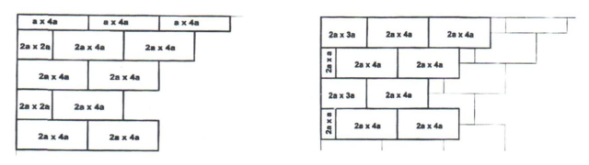mērs. Plākšņu izklājuma piemērs Ja plākšņu izmērs 500 1000, a = 250 mm
Siltumizolācijas plākšņu piegriešana un ieklāšana
*Ieklāšanas laikā saslapināta siltumizolācija ir jānomaina.

Ūdens noteksistēmas montāža:
Visiem skārda elementi tiem jābūt 0,7 mm bieza skārda ar PVC pārklājumu. tuvumā, jo tur paredzams lielāks ūdens daudzums. Cauruļu attālumam no sienas jābūt 20–40 mm. Ja caurule cieši pieguļ sienai, lietus laikā siena var kļūt mitra. Minimālais kritums 0,4%, t.i., 10 m gara teknes posma kritumam jābūt vismaz 40 mm. To panāk, attiecīgi piestiprinot tekņu āķus. Ja teknes garums ir lielāks par 10 m, tā jāmontē ar kritumu uz abiem galiem, sākot no vidus. Teknes jāpiekar tā, lai no jumta slīdošais sniegs tās nesabojātu, bet gan slīdētu pāri. Teknes ārmalai jābūt par 20–30 mm zemākai par iekšmaluĀrējiem un iekšējiem stūriem ir izmantojamas rūpnieciski izgatavotas jumta seguma fasondetaļas.
Segumi no mīkstiem ruļļu materiāliem:
Atkarībā no materiāla membrānas veida vienas paletes svars ir aptuveni 1200 kg. Tādēļ ruļļi uzglabājami pa vienam uz jumta.
Vienmēr pārbaudāma jumta nestspēju, ja ir nepieciešams glabāt materiālus veselās paletēs. Īpaši jāuzmanās ar pašbalstītu metāla lokšņu konstrukcijām.
Ja jumta darbi ir apturēti uz nezināmu laiku, tad ruļļi aizsargājami no mitruma uzliekot tos uz paaugstinājuma piemēram uz koka paletes.
Ja ir lietaini laikapstākļi un materiāls jātur uz jumta, tad tas apsedzams ar plēvi.

Stiprināšana pie pamatnes. Membrānas segums tiek stiprināts mehāniski ar skrūvēm, izmantojot Protan Secret Fix Strip.
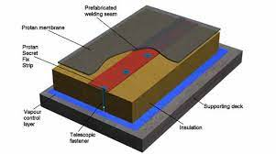
Protan Secret Fix Strip

Standarta pārlaidsavienojuma sistēma
Standarta pārlaidsavienojuma sistēmas pamatā ir Protan G mehāniska stiprināšana pie balsta konstrukcijas. Tas tiek panākts, izmantojot tādus piestiprināšanas materiālus kā paplāksnes kopā ar skrūvēm, tapas un betona tapas. Membrāna tiek piestiprināta tuvu tās malai un pārklāta ar blakus esošo loksni. Gar membrānas malu ir jau iepriekš iezīmētas divas līnijas, lai atvieglotu izlīdzināšanu – viena kalpo pārklājamās loksnes izlīdzināšanai, bet otra norāda, kur jāievieto sastiprināšanas detaļas. Izmantojamas tikai Protan apstiprinātas stiprināšanas detaļas. Ierīkojot Protan G ar pārlaidsavienojumu sistēmu, pārlaiduma robežās ir jābūt 40 mm platai aparāta metinātai šuvei. Stiprinājuma elementam ir jābūt uzstādītam tā, lai līdz malai paliek 30 mm membrānas platuma.

Protan G uzstādīšana ar pārlaidsavienojumu sistēmu darbu secība:
- Atrullēt visu Protan membrānas vienību;
- Ievietot 2-3 stiprināšanas detaļas vienā no galiem;
- Uzmanīgi nostiept membrānu garenvirzienā;
4. Piestiprināt 2-3 sastiprināšanas detaļas pretējā galā, kamēr membrāna ir nostiepta;
4. Metinot jābīda metināmais aparātu no A uz B.
5. Lai panāktu gludu virsmu bez krunkām, rūpīgi izstiept membrānu uz sāniem, ievietojot sastiprināšanas detaļas līdz garām gareniskajai malai. Sekot aprēķina formai un atzīmētajām līnijām.
6. Pēc pirmās šuves veikšanas izstiept un piestiprināt otro loksni un, virzoties uz priekšu, atkārtot procedūru.

Sastiprināšanas detaļas
Taisnstūrveida paplāksnes ir jāuzstāda ar garāko malu paralēli membrānas vai joslas malai.
Gadījumā, ja sastiprināšanas detaļas ir uzstādītas nepareizi, paplākšņu daļas var tikt iemetinātas šuves zonā un radīt stipru spriedzi šuvē. Taisnstūrveida paplāksnes ir jāuzstāda ar garāko malu paralēli membrānas vai joslas malai (1.att.).
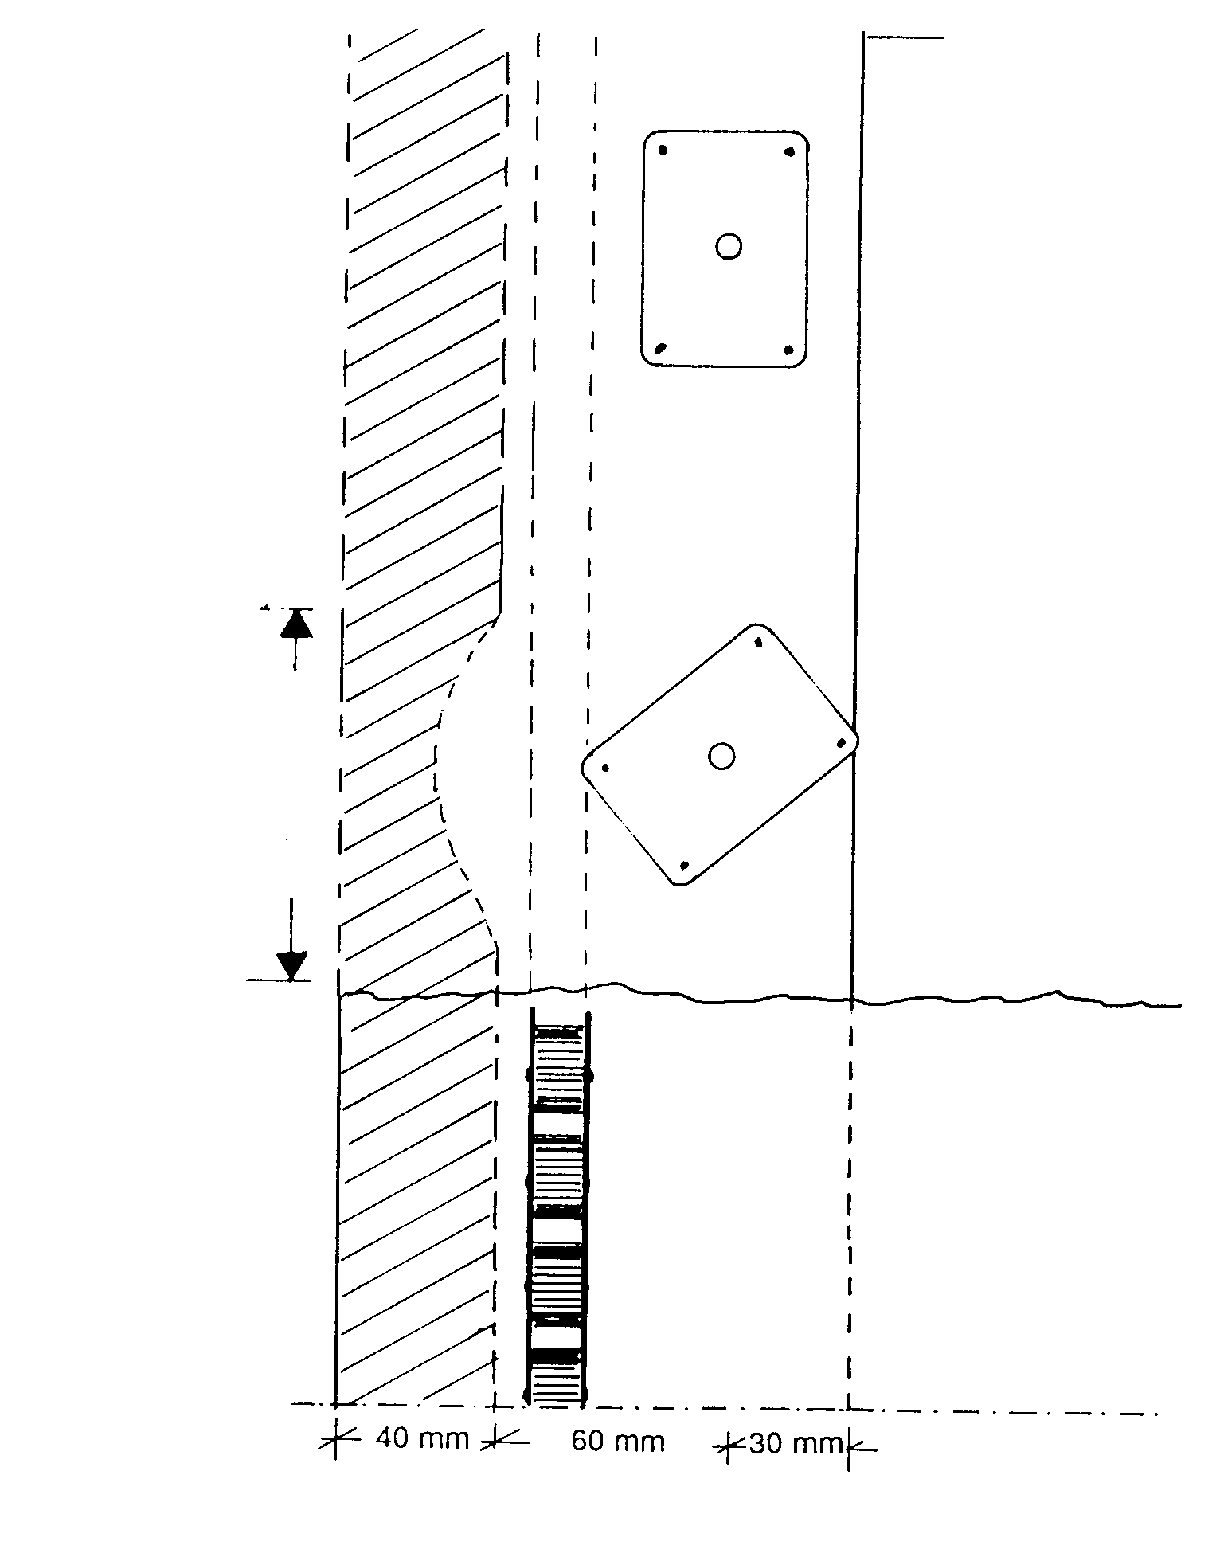
metinātajā šuvē
var veidoties defekti
Mala
Pareizi uzstādīts stiprinājums
Nepareizi uzstādīts stiprinājums
1.att. Paplāksnes izvietojuma shēma

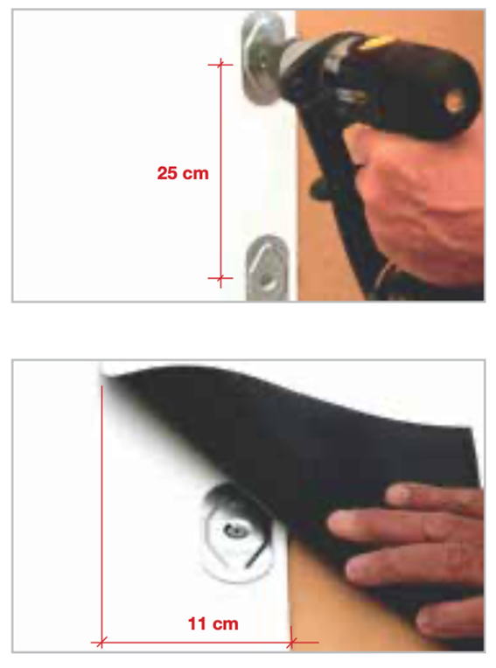 | Paplāksnes ir jāuzstāda tā, lai no paplāksnes malas līdz membrānas malai attālums ir vismaz 10 mm un tā, lai membrānas metinājuma šuve būtu vismaz 40 mm. Striprinājumu daudzumu uz 1 m² nosaka pēc vēja zonas stiprinājumu skaita aprēķina.
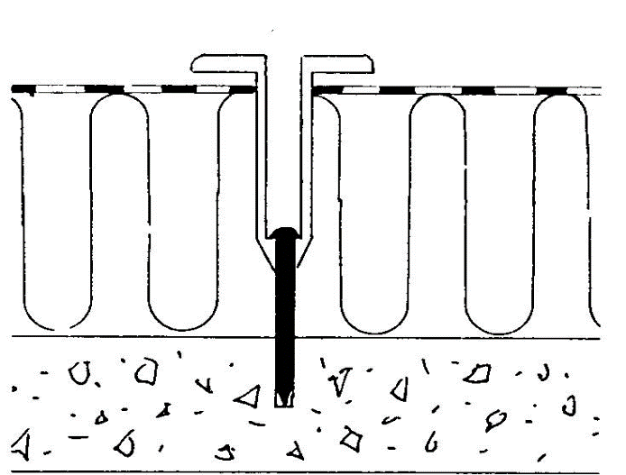 | Pārāk vaļīgi ievietota sastiprināšanas detaļa  Iemesls: Skrūve/ tapa ir pārāk gara vai atvērums nav pietiekami dziļš
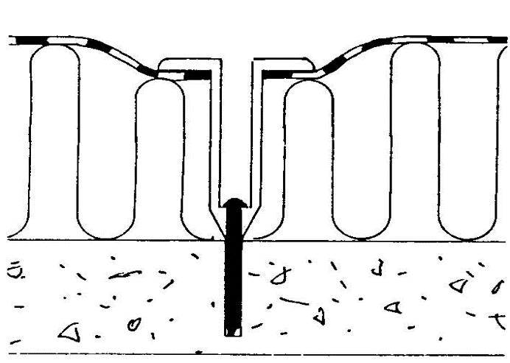 | Sastiprināšanas detaļa ievietota pārāk dziļi  Iemesls: Skrūvgriezis vai caurulīte ir pārāk īsa vai atvērums ir pārāk dziļš
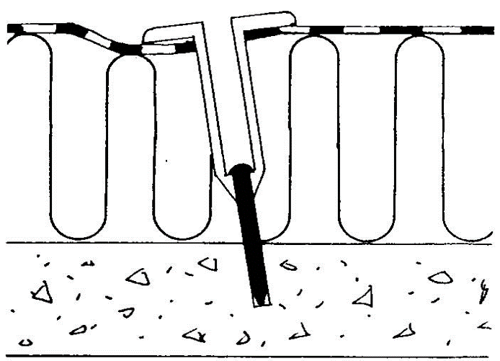 | Sastiprināšanas detaļa ievietota leņķī pret pamatni  Iespējamas sekas: Pēc ilgāka laika tas var likt caurules malai izberzties cauri pārlaistajai membrānai.
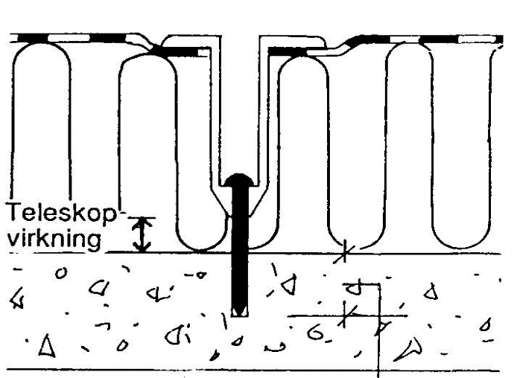 | Pareizi ievietota sastiprināšanas detaļa.  Šajā gadījumā ir nodrošināts atbilstošais teleskopiskais princips

Metināšana ar rokas metināmo aparātu
Kad PROTAN membrāna tiek metināta ar rokām, ir jāievēro šādi noteikumi:
– Šuvju metināšana ir jāveic ar 40 mm sprauslu un ar 40 mm silikona spiediena rullīti.
– Detaļu metināšana ir jāveic ar 20 mm sprauslu un izmantojot gan 40, gan 20 mm spiediena rullīšus.
Metināšanas darbu secība:
- Iestādīt temperatūru, lasot temperatūras skalu uz metināmā aparāta korpusa.
- Pirms metināšanas uzsākšanas atcerēties, ka uz atlikumu materiāla ir jāveic noplēšanas tests.
- Kad pārlaidums ir pietiekami liels, vienmēr sākt ar iepriekšējo metināšanu. Tā tiek veikta, novietojot visu sprauslas plakano daļu starp membrānas kārtām. Strādāt ar spiediena rullīti paralēli šuvei zem viegla spiediena.
- Metinot galveno šuvi, turēt sprauslu un spiediena rullīti leņķī pret loksnes malu. Lietojot lielu rullīti, izmantot tikai tā malu.
Piezīmes:
Turēt sprauslu uz augšu no apakšā esošās kārtas, lai izvairītos no apdegumiem un izkusuma zīmēm blakus membrānas metinājuma šuvei. Atcerēties, ka ir jāpanāk vienmērīga abu kārtu kušana, un vienmēr izmantot zondi, lai pārbaudītu pabeigto šuvju kvalitāti.
Šķērsojot T formas savienojumus, ir svarīgi, lai uz automātiskā aparāta priekšējā rullīša tiktu pielikts papildus spiediens. Ir ieteicams arī norullēt T veida savienojuma krustpunktu ar mazo detaļu rullīti, lai izvairītos no jebkāda iespējama kapilāru darbības riska, kuri ļauj ūdenim iesūkties šuvē.

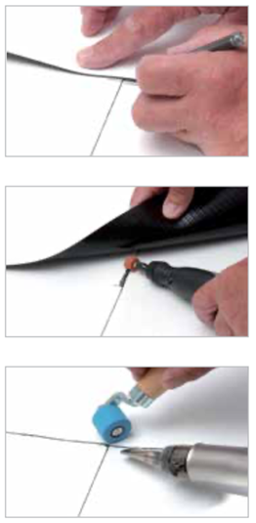
Biezākas membrānas, piemēram, GG un G membrānas, vienmēr ir jānostiprina ar ielāpu no Protan G membrānas, kuru uzmetina uz T veida savienojuma.

T-veida savienojums
Pastiprinājums

Pieķermetināšana ir aizliegta! Pieķermetināšana notiek tad, kad izmanto rokas metināmo aparātu un veic pieķermetinājumu pārlaiduma iekšpusē. Tas ir stingri aizliegts uz visām Protan membrānām, jo vēja spēks var darboties uz punktu, kas metināts ar pieķermetināšanu, un tas var izraisīt sīku caurumiņu parādīšanos.
Taisnstūrveida paplāksnes ir jāuzstāda ar garāko malu paralēli membrānas vai joslas malai.
Pēc katras šuves sametināšanas un ik reizi pirms metināšanas uzsākšanas sprausla ir jāiztīra ar stiepļu suku. Līdz ar to tiks aizvāktas jebkuras vaļīgas daļiņas, kas var būt par iemeslu brāķa šuvei.
Pārāk garu pagarinājuma vadu izmantošana uz barošanas avotu izraisīs sprieguma kritumus un iekārta nedarbosies pie optimāliem iestādījumiem.
Sakausēt var tikai sausas vai izžāvētas šuves. Temperatūrā, kas ir zemāka par 8 °C vai gaisa mitrumam esot lielākam par 80%, šuves drīkst savienot, tikai ar karstā gaisa fēnu palīdzību. Pamatnei, uz kuras ir paredzēts montēt membrānu, ir jābūt attīrītai no sniega, ledus, ūdens un netīrumiem. Pamatnes siltumizolācijas materiāliem ir jābūt sausiem.
Ja darbs notiek temperatūrā, kas ir zemāka par 5 °C ir jāievēro papildus nosacījumi:
– Hidroizolācijas materiāls ir jāglabā pozitīvajā temperatūrā (≥ 16 °C), kad materiāla temperatūra sasniedz 16 °C,
– Hidroizolācijas materiāla montāža jāveic uzreiz pēc materiāla izņemšanas no siltuma.

Darba gaita:
- Vispirms iztīt membrānas rulli tam paredzētajā vietā,
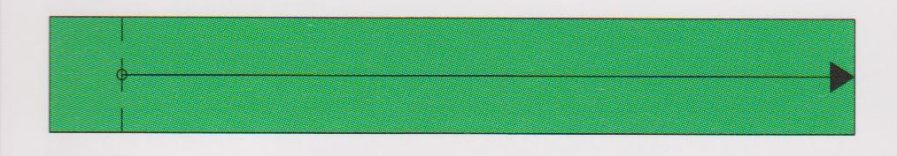
- tad sarullēt rulli atpakaļ,
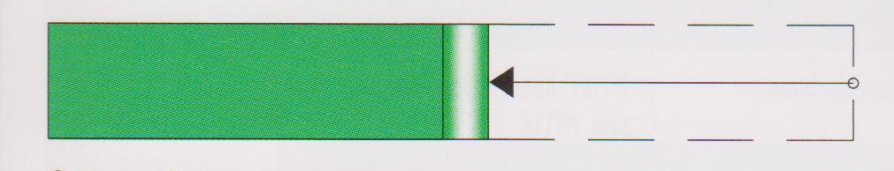
- Pārklājuma mala tiek piekausēta, d mašīnu, lai izveidotos 30 – 40 mm plata viendabīga šuve. Vietās, kur nav iespējams malu piekausēšana ar pusautomātisko karsta gaisa metinājuma mašīnu, kausēšana veicama ar fēnu. Izmantojot attiecīgajās vietās fēnu, minimālais šuves izmērs ir 4 cm.
Šuves ir izturīgākas par membrānu, kas ir ņemams vērā, izgriežot šuvi un veicot plānotu šuvju sakausēšanas kvalitātes pārbaudi.

T-veida membrānu savienojumi:
T –veida savienojumos, pārlaižot vienu membrānu pāri divām, rodas neliela sprauga, kurai ir jāpievērš uzmanība.
Tās aiztaisīšana ir jāveic šādos veidos:
Viens veids ar fēnu nokausēt nost apakšējās membrānas aso kanti un padarīt to līdzenu.
Otrais veids ir uzsildīt šo savienojuma vietu.
un stipri iespiest ar silikona rullīša kanti, tieši spraugas vietā, tādējādi aizkausējot to ciet.
Trešais veids ar daudzfunkciju instrumentu ar slīpēšanas uzgali daļēji noslīpēt paaugstinājumu un tad salīmē šuvi, kārtīgi apstrādā ar 28 mm rullīti, papildus apstrādāt ar 6 mm spiediena rulli.
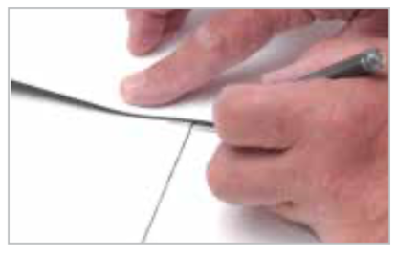
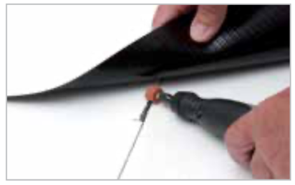
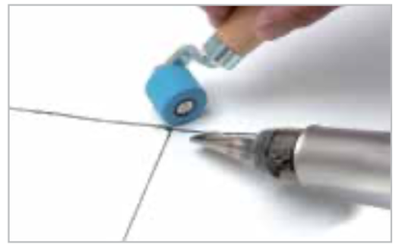
Stūru apgriešana:
Visiem ruļļu galiem ir jāapgriež apaļi stūri
PVC skārdu savienošanas veidi:
- Ar 5 mm spraugu starp detaļām

- Uzlīmējot 25 mm auduma līmlenti

- Pirms piekausēt pie pamatmembrānas uz detaļas uzkausē 8 cm platu bezarmētā materiāla strēmeli.

Skārda detaļas izmantošanai ar PVC membrānu ir jāizgatavo no 0,7 mm tērauda loksnēm, kas rūpnīcā ir laminētas ar PVC. Tas ļauj veikt metināšanu ar karstā gaisa strūklu tieši uz notekas. Lai novērstu koroziju, tērauda loksnēm ir jābūt noklātām ar cinka skārdu 200 g/m² uz abām pusēm.
PVC klājumam ir jābūt vismaz 0,18 mm biezam, ar aizsarglakas kārtu uz skārdu kreisās puses, lai novērstu koroziju uzglabāšanas laikā.

Ārējo un iekšējo stūru izveide. Papildelementu izmantošana:
Uzsākt, izmērot apkārt visām četrām atveres malām. Paredzēt apm. papildus 50 mm uz katras malas. Strādājot no viena stūra, sākt pārklāt atveri. Virzoties uz priekšu, veikt pieķermetināšanu.
Pirms hidroizolācijas kārtas galīgās piemetināšanas ievietot vietā iepriekš izgatavotu stūri un atzīmēt hidroizolācijas kārtu, lai būtu pareiza izlīdzināšana. Nogriezt hidroizolācijas kārtu pareizajā garumā un metināt visas četras malas. Tad veikt atloku galīgo metināšanu apkārt atverei.
Iepriekš izgatavotie stūri ir jāuzstāda ilustrācijā parādītajā secībā. Metināšana tiek veikta parastajā veidā ar iepriekšējo metināšanu pirms galīgās metināšanas.

Iekšējais stūris
1. Stūris ar atloku – kad atliekums ir zemāks nekā 300 mm.
Pabeigt pirmo parapet hidroizolāciju tā, lai tā stingri ieguļas stūrī. Veikt hidroizolācijas kārtas iepriekšējo un galīgo metināšanu uz jumta virsmas.
Nomērīt nākamo hidroizolācijas kārtu, paredzot pietiekami daudz materiāla, kam iet uz augšu un pāri parapetam.
Ievietot hidroizolācijas kārtu stūrī. Pārliecināties, ka hidroizolācijas kārta guļ līdzeni un leņķa pārejas vieta ir gluda. Izveidot “cūkas auss’’ ieloci stūrī un ar pieķermetināšanu piemetināt vietā. Tad piemetināt hidroizolācijas kārtu pie jumta virsmas.
Bīdīt metināmā aparāta sprauslu lejup līdz “cūkas auss’’ ieloces apakšai un sametināt kopā, veidojot asu malu. Piemetināt ieloci pie vertikālās metinātās šuves pretējās puses.
Griezt no augšējās malas stūra taisni uz augšu.
Piemetināt izgriezto daļu pie parapeta hidroizolācijas kārtas.
Izgriezt gabalu no membrānas, paredzot 30 mm membrānas platumu uz katras malas, kas jāpiemetina atpakaļ uz hidroizolācijas kārtas. Ļaut stūrim pārklāt hidroizolācijas kārtu līdz apm. 10 mm un piemetināt vietā.
Pabeigtais stūris ar visiem darba veikšanai nepieciešamajiem instrumentiem.
Izgriezts stūris – kad atliekums ir augstāks nekā 300 mm.
Stūris ar iepriekš izgatavoto iekšējo stūra detaļu
Pabeigt pirmo parapet hidroizolācijas kārtu tā, lai tā stingri iegultos stūrī. Veikt hidroizolācijas kārtas iepriekšējo un galīgo piemetināšanu pie jumta virsmas.
Nomērīt un izgriezt otro hidroizolācijas kārtu, paredzot 100 mm papildus uz garumu. Ievietot hidroizolācijas kārtu stūrī un atzīmēt pie 45 grādu, lai veidotu 45 grādu slīpumu. Griezt atpakaļ vertikālā stūrī un griezt apakšējo kārtu līdz iepriekš atzīmētajai līnijai. Visbeidzot, nogriezt apakšējo kārtu par 20 mm garāku nekā augšējā kārta.
Atzīmēt vertikālu līniju 60 mm platumā un nogriezt nost lieko materiālu. Veikt 45grādu griezumu vertikālā griezuma apakšā, lai varētu veikt metināšanu.
Veikt visu savienojumu iepriekšējo un galīgo metināšanu. Nodrošināt, ka membrāna ir pilnībā iebīdīta stūrī. Novietot iepriekš izgatavoto stūri, pārliecinoties, ka tas labi ieguļas jebkurā leņķī. Ir ieteicams iepriekš izgatavoto stūri uzmanīgi sasildīt un nepieciešamības gadījumā to arī izstiept. Piemetināt paredzētajā vietā.
Izgriezt gabalu no membrānas, paredzot 30 mm membrānas platuma uz katras malas, kas jāpiemetina atpakaļ uz hidroizolācijas kārtas. Ļaut stūrim pārklāties pāri hidroizolācijas kārtai par apmēram 10 mm un piemetināt paredzētajā vietā.
Pabeigtais stūris ar visiem darba veikšanai nepieciešamajiem instrumentiem.

Caurules atvere
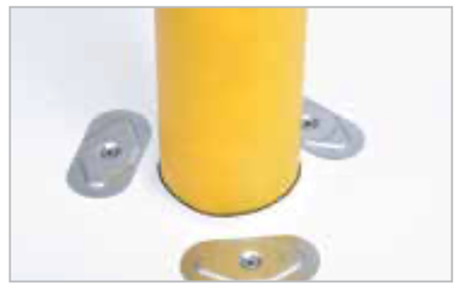 | Sagatavošana - jumta membrānu ap cauruli piestiprina ar 3 stiprinājumiem pie pārseguma.
 | Cauruļu atveru noformēšanai ir jāizmanto membrāna. Izgriezt no membrānas apli par 200 mm lielāku nekā caurules diametrs. Izgriezt centrā atvērumu, kas ir par 30 mm mazāks nekā caurules diametrs.
 | Mazliet izstiept membrānu, lai to varētu noslidināt lejā pa cauruli.
 | Veikt atloka iepriekšējo un galīgo piemetināšanu lejā uz jumta virsmas.
 | Izmērīt caurules apkārtmēru un paredzēt apm. par 50 mm garāku membrānas gabalu nekā nepieciešams. Aptīt membrānu ap cauruli un iebīdīt divus mazus materiāla atgriezumus starp cauruli un membrānu, lai ļautu hidroizolācijas kārtai viegli slīdēt atpakaļ uz augšu pa cauruli. Veikt pieķermetināšanu uz hidroizolācijas kārtas un noņemt to no caurules. Veikt detaļas iepriekšējo un galīgu sametināšanu.
 | Nogriezt pārlaidumu 45 grādos no iekšējās membrānas kārtas vienā galā. Šis ir tas gals, kurš tiks piemetināts pie jumta virsmas.
 | Uzbīdīt hidroizolācijas kārtu atpakaļ uz caurules ar galu, kurš ir jāuzmetina uz jumta virsmas,
 | Izstiept sakarsēto zonu, lai iegūtu atloku, ko piemetināt uz jumta virsmas.
 | Pagriezt hidroizolācijas kārtu vertikāli un velciet to atpakaļ uz leju pa cauruli. Piemetināt 20 mm platu atloku pie jumta virsmas, izmantojot mazo spiediena rullīti.
 | Izgriezt membrānas apli apm. 50 mm diametrā un piemetināt to tajā vietā, kur materiāla biezums ir dubults. Tas ir tāpēc, lai nostiprinātu metināto šuvi un novērstu jebkādu kapilāru darbības risku.
 | Nogriezt 150 mm platu membrānas gabalu, kas ir pietiekami garš, lai varētu aptīt ap caurules iekšieni ar 30 mm pārlaidumu. Bīdīt membrānu iekšā caurulē ar kreiso pusi uz āru. Pārliecināties, ka membrāna pieskaras visām virsmām un ar pieķermetināšanu sametināt gabalu kopā. Ievērot, ka šis ir ļoti rets izņēmums, kad ir atļauta pieķermetināšana.
 | Izvilkt no caurules ārā ar pieķermetināšanu sametināto gabalu un sametināt iekšējo šuvi no abiem gabaliem.
 | Bīdīt sametināto gabalu atpakaļ iekšā caurulē, atstājot apm. 30 mm augšgala ārā. Pārliecināties, ka metinājuma šuve uz membrānas cauruļvada iekšienē ir izlīdzināta ar vertikālo metinājuma šuvi uz hidroizolācijas kārtas. Pielietojot karstumu visapkārt iekšējai hidroizolācijas kārtai un izstiept to atpakaļ pāri ārējai hidroizolācijas kārtai, lai veidotu virsējo pārklāju. Lai novērstu virsējā pārklāja nopūšanu vēja iespaidā, veikt pieķermetināšanu četros punktos apkārt hidroizolācijas kārtai.
 | Pabeigta pārklāta caurule.
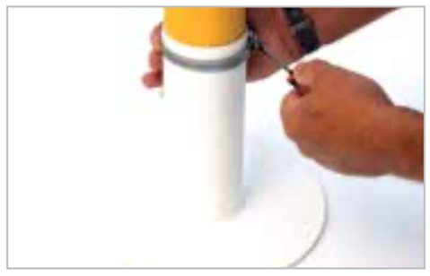 | Caurules augšdaļu pievelk ar nerūsējošā tērauda savilci. Caurules augšdaļā paredz izveidot jumtiņu, lai novērstu nokrišņu nokļūšanai caurulē.

Vertikālajās plaknēs ir iestrādājamas mehāniski stiprinātās konstrukcijās slēpti stiprinātas joslas. Uzstādot membrānu uz parapeta, apslēptā fiksēšanas josla vai PVC kabatas ir jāuzstāda 400 mm atstatumos uz vertikālas virsmas, lai nostiprinātu hidroizolācijas kārtu. Bet izņemot uz pirmo nostiprinājumu kārtu, kas jāievieto 300 mm no leņķa pārejas vietas. Apslēptās fiksēšanas joslas tad var piestiprināt parastajā veidā ar stieņiem vai izmantojot paplāksnes un sastiprināšanas detaļas. Uzstādīšana ar paplāksnēm un sastiprināšanas detaļām ir jāizmanto vietās, kur nav pārāk stiprs vēja spēks. Piestiprināšana leņķa pārejas vietā tiek veikta parastajā veidā ar joslas vai kabatas nostiprināšanu.
Pielaidumi:
Membrānas nostiprināšanai pie margu un apmaļu savienojumiem ir izmantojama gatava kabata, kas ir piemetināta pie membrānas kreisās puses.

Pielaiduma stiprināšana ar kabatu un metāla līsti

Perimetra apliekuma nostiprinājuma ierīkošana ar PVC kabatām. Iegādāties iepriekš izgatavotu membrānas hidroizolācijas kārtu ar PVC kabatām, kas rūpnīcā ir piemetinātas pie lokšņu kreisās puses.
Ir jāparedz , ka pirmā loksne perimetra zonā uzlokās līdz vismaz 100 m platumā.
Priekšrocības:
Tiek ietaupīts lieks sastiprināšanas detaļu skaits loksnes malā. Atliekuma materiāls tiks sastiprināts kopā ar kabatu. Netiek pieļauta ūdens iekļūšana konstrukcijā.
 | Bīdīt metāla stieņus kabatā ar plakano malu pretī atliekumam, pirms kabatas piemetināšanas pie membrānas. Izplešanās dēļ stieņi ir jāievieto ar 10 mm atstarpi. Kabata ar metāla stieni iekšā ir jāuzmetina uz membrānas, ievietotas 100 mm no malas. Šis variants ir jāveic ar automātisko metināmo aparātu.
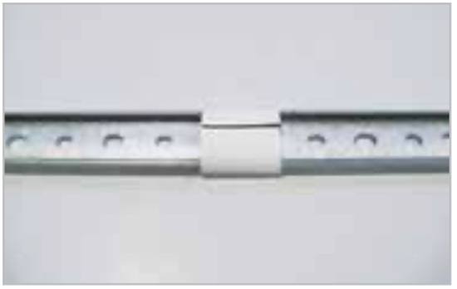
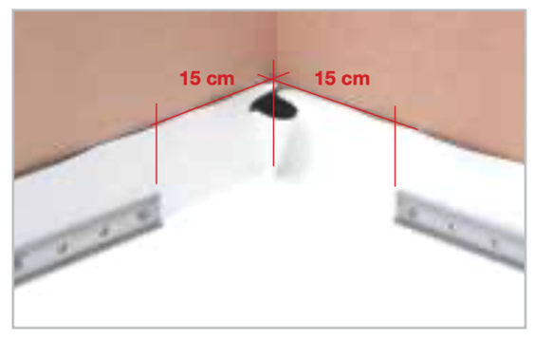 | Lai aizsargātu hidroizolācijas membrānu no bojājumiem slodzes laikā stieņu galiem jābūt pārklātiem ar membrānas siksnu, kā parādīts attēlā.
 | Uz apliekumiem virs 300 mm uz loksnes aizmugures ir jāpiemetina papildus josla. Uz augstiem parametriem joslas ir jāierīko 400 mm lielā iekšējā attālumā. Joslas ir iepriekš jāpiemetina pie loksnes.
 | Kabata ar stieni iekšā tiek mehāniski piestiprināta leņķa vertikālajā pusē. Nodrošināt, ka stienis tiek pilnībā iebīdīts leņķa pārejas vietā. Piestiprināšanas laikā kabatai ir jābūt izstieptai uz sāniem. Ierīkojot kabatas detaļu , ir vēlams izmantot metāla plāksni, lai izvairītos no membrānas bojājumiem. Metāla stienis ir jāpiestiprina saskaņā ar vēja pretspiediena aprēķinā norādītajiem piestiprināšanas centriem.
 | Kad ir nepieciešamas papildus joslas, izmantot punktveida fiksatorus ar atbilstošajām plāksnēm un sastiprināšanas detaļām. Sastiprināšanas detaļas ir jāpiestiprina saskaņā ar vēja pretspiediena aprēķinu.
 | Uz jumtiem, kuru konstrukcijā ir kāpnes, hidroizolācijas kārtai ir šuves nostiprinājums katrā leņķa pārejas vietā.
 | Pārlaidums starp hidroizolācijas kārtu un membrānu no perimetra zonas ir jāmetina ar automātisko metināmo aparātu.

Automātiskā metināšana

Automātiskās metināšanas darbu secība:
- Lai izvairītos no krunkām membrānā, atrullēt membrānu visā garumā.
- Novietot sastiprināšanas detaļu un paplāksni katrā stūrī vienā membrānas galā.
- Izstiept membrānu uz pretējo galu un uzstādīt vēl divas sastiprināšanas detaļas. Tās loksni saturēs nospriegotu, kamēr tiek veikta piestiprināšanas un metināšanas procedūra.
4. Kad pirmā loksne ir mehāniski piestiprināta, novietot nākamo loksni, izlīdzinot pārlaidumu (130 mm 1 m platumam un 140 mm 2 m platumam).
5. Izlīdzināt automātisko metināmo aparātu ar malu, spiest pie riteņa gar membrānas šuves ārējo malu. Arī aizmugurējām vadošajam ritenim ir jāseko šai vadošajai malai.
6. Pacelt un pārlocīt membrānas malu, kas ir vistuvāk spiediena ritenim. Piestiprināt 40 mm sprauslu un iedarbināt motoru.
7. Pārliecināties, ka aizmugurējais izlīdzināšanas ritenis stāv uz līnijas. Neatstāt mašīnu bez uzraudzības, kamēr notiek metināšana.
8. Metināšanas procedūras laikā no sametinātās šuves ir jānāk noteiktam dūmu daudzumam.
9. Atvienot metināšanas sprauslu, kad mašīna ir sasniegusi pabeigtā pārlaiduma galu, pirms tā nonāk pārāk tuvu jebkuram šķērslim metināšanas zonā.
10. Jebkuras vietas, kas nav atbilstoši sametinātas, kad mašīna ir beigusi darboties, ir jābeidz ar rokas metināmo aparātu. Skat. sadaļu par Rokas metināšanu.
11. Atcerēties, ka vienmēr ir jāveic noplēšanas tests, pirms sākas metināšana, un ik pēc 200 tek. m.
12. Atkārtot piestiprināšanas procedūru, lai metinātā loksne būtu izstiepta un fiksēta, pirms metināšanas procedūras atkārtošanas, lai liktu nākamo loksni.
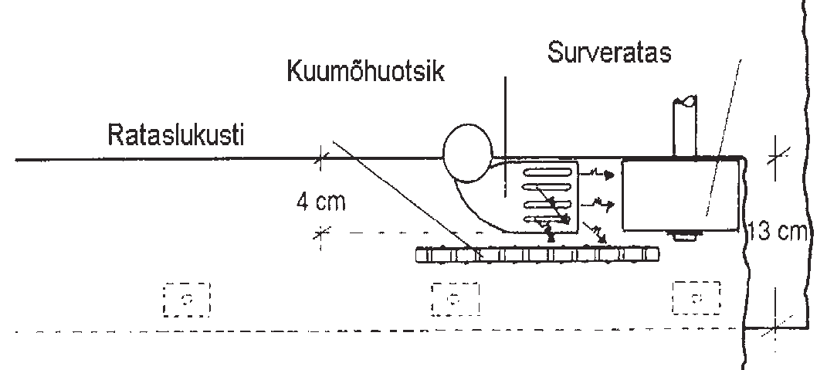
Fiksēšanas ķēde
Karsta gaisa sprausla
Spiediena ritenis
Automātiskās metināšanas shēma

Jumta darbu kvalitātes kontrole:
Kvalitātes kontrole jāveic visā jumta siltināšanas un hidroizolācijas montāžas darbu procesu laikā. Tas nepieciešams, lai varētu veikt vizuālu kontroli, fotofiksācijas, uz šīs kontroles balstoties, katram veicamajam darbam tiek sastādīti segto darbu akti, kas apstiprina veiktos darbus un izmantotos materiālus.
Veicot būvdarbus, atbildīgajam Atsevišķu būvdarbu vadītājam, jāizpilda būvdarbu žurnāls, kurā katru dienu ieraksta darba un laika apstākļus, veikto darbu apjomu, darba īpatnības, kā arī darbu un materiālu kvalitāti.
PVC membrānas montāžas Atsevišķu būvdarbu veicējam ir jābūt sertificētam un rekomendētam no PROTAN membrānas ražotāja. Citu Atsevišķu būvdarbu veicēju nolīgšana nav pieļaujama.

Kvalitātes kontroles operācijas | Kontroles parametri | Kontroles metode | Kontroles laiks | Atbildīgās personas
PVC membrānas stiprinājumu kontrole | Stiprinājumu skaits.  To precīzs novietojums. Stiprinājumu novietojuma pielaides (± 50mm garenvirzienā; ±10mm šķērsvirzienā) | Vizuāli | Montāžas procesā un pēc montāžās | Darbu vadītājs
PVC membrānas metināto savienojumu pārbaude | Šuves nepārtrauktība. Virsmas defekti. Bojāto vietu atjaunošana. | Vizuāli | Montāžas procesā, pēc montāžas | Darbu vadītājs
PVC membrānas metināto savienojumu pārbaude | Šuves nepārtrauktība. Virsmas defekti. Bojāto vietu atjaunošana. | Vizuāli,  Šuvju zonde | Pēc montāžas | PROTAN rūpnīcas pārstāvis

Membrānas atjaunošana (remonts)
Remontējot Protan membrānu, ievērot šādas prasības:
1. Jānotīra jebkuri putekļi vai netīrumi.
2. Remontējamo zonu nomazgāt ar siltu ziepjūdeni un noberzt ar nelielu suku.
3. Pilnībā jānosusina notīrītā vieta ar tīru kokvilnas lupatu un uzmanīgi izžāvēt ar rokas metināmo aparātu.
4. Izgriežot apaļu ielāpu jāveic iepriekšējā un galīgā metināšana.
5. Ja jebkura iemesla dēļ uz pamatnes ir jebkurš bitumena daudzums, tas vispirms ir jānotīra ar Vaitspirtu un tad jāizmanto iepriekšējā metode (izņēmums ja membrānas modelis paredz iespēju kontaktēties ar bitumenu saturošiem materiāliem).
6. Par jebkuru lielāku bitumena vai citu vielu izplūdi, kas var mijiedarboties ar Protan membrānu, ir jāziņo Protan ražotājam.

Mitras membrānas metināšana
Metinot Protan membrānu, kad materiālā nelieli mitruma daudzumi, ir jārīkojas šādi:
1. Ievērojami samazināt mašīnas ātrumu.
2. Nedaudz samazināt temperatūru.
3. Uzlikt papildus svaru uz mašīnas priekšdaļas.
4. Vienmēr veikt noplēšanas testu.
5. Membrānas metināšanu ar lieliem mitruma daudzumiem ar automātiskajiem metināmajiem aparātiem nav iespējams veikt, tā ir jāveic ar rokām.
6. Metināšana ar rokām ir jāveic parastajā veidā, bet ir jāizpilda šādi nosacījumi:
– Pēc iespējas nosusināt metināmo zonu. Izmantot absorbējošus audumus un rokas metināmo aparātu.
– Veikt šuves iepriekšējo metināšanu parastajā veidā. Izmantot lielo spiediena rullīti.
– Nemetināt galīgo šuvi tieši pēc iepriekšējās metināšanas, tā vietā sasildīt šuvi pāris reižu, lai pārliecinātos, ka šuves zona ir pilnīgi sausa.
– Pārslēgt rokas aparāta karstuma regulatoru līdz 6. līmenim (400 grādi) un pabeigt galveno metināšanu.

Pabeigto metinājumu pārbaude
Šuvju pārbaudei un sūču atklāšanai pabeigtajās jumtu platībās nepieciešamības gadījumā var izmantot šādas metodes:
1. Manuālā pārbaude ar šuvju zondi.
Novietot šuvju zondes smaili pret metinātās zonas malu. Vilkt zondi gar šuvi, pieliekot nelielu spiedienu. Šādi var konstatēt jebkuras vietas, kas nav pareizi sametinātas, kad zonde iespiežas nesametinātajās vietās. Kad tiek atklāta defektu zona, pavilkt membrānu sāņus, līdz tā nonāk līdz vietai, kur metinājumu vairs nevar atdalīt. Tad izmantot rokas metināmo aparātu, lai sametinātu vaļējo vietu.

2. Noplēšanas tests.
Noplēšanas tests ir jāveic 400 tek. m atstatumos vai darba sākumā vai jebkurā brīdī, kad mašīna tiek atkārtoti iedarbināta.
Procedūra:
– Nogriezt no pabeigtā metinājuma apmēram 20 mm platu membrānas gabalu.
– Uzgaidīt, līdz tas atdziest.
– Vilkt membrānas taisnā leņķī vienu pret otru, lai pārbaudītu metinājuma izturību.
– Metinātā šuve uzskatāma labi izpildīta ja materiāls atdalās nevis šuvē, bet pinumā.
– Uzmetināt apaļu ielāpu, vietās, kur tika veikti noplēšanas testi.

Stiprinājumu skaita aprēķins
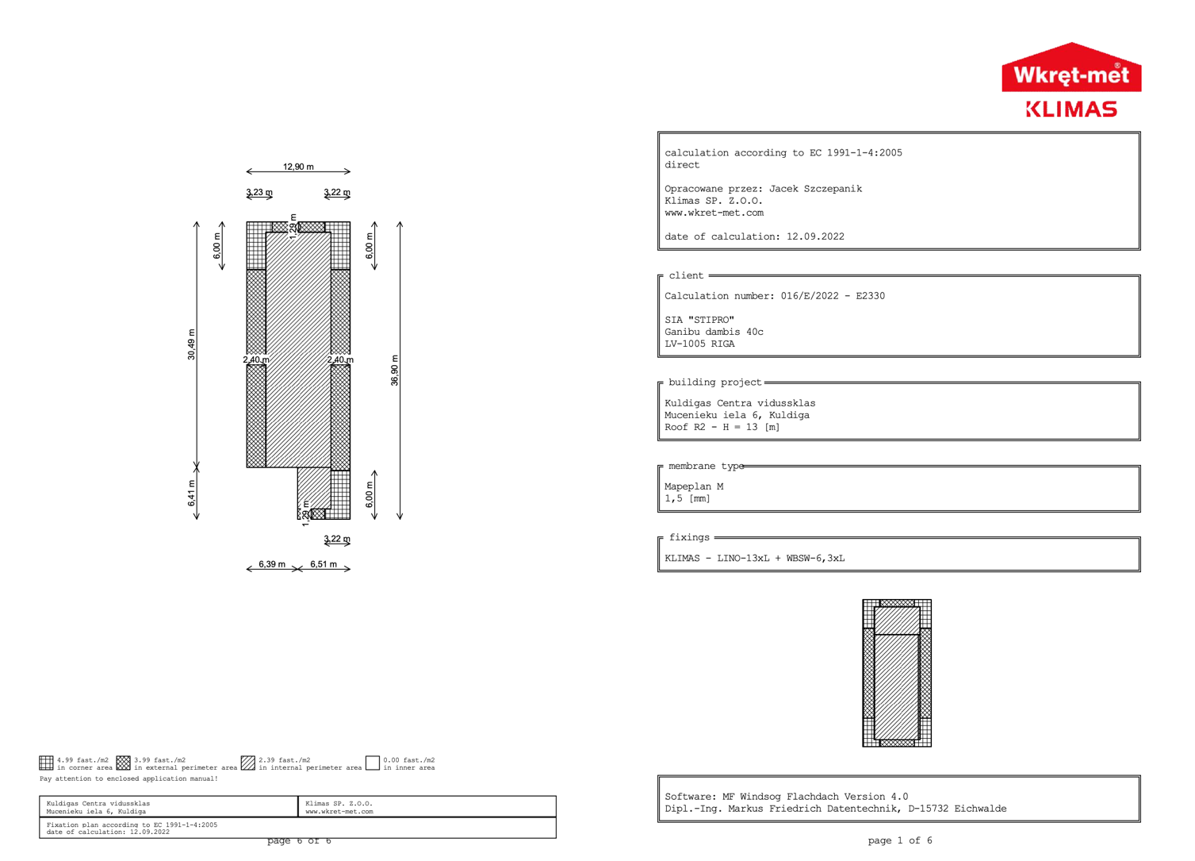
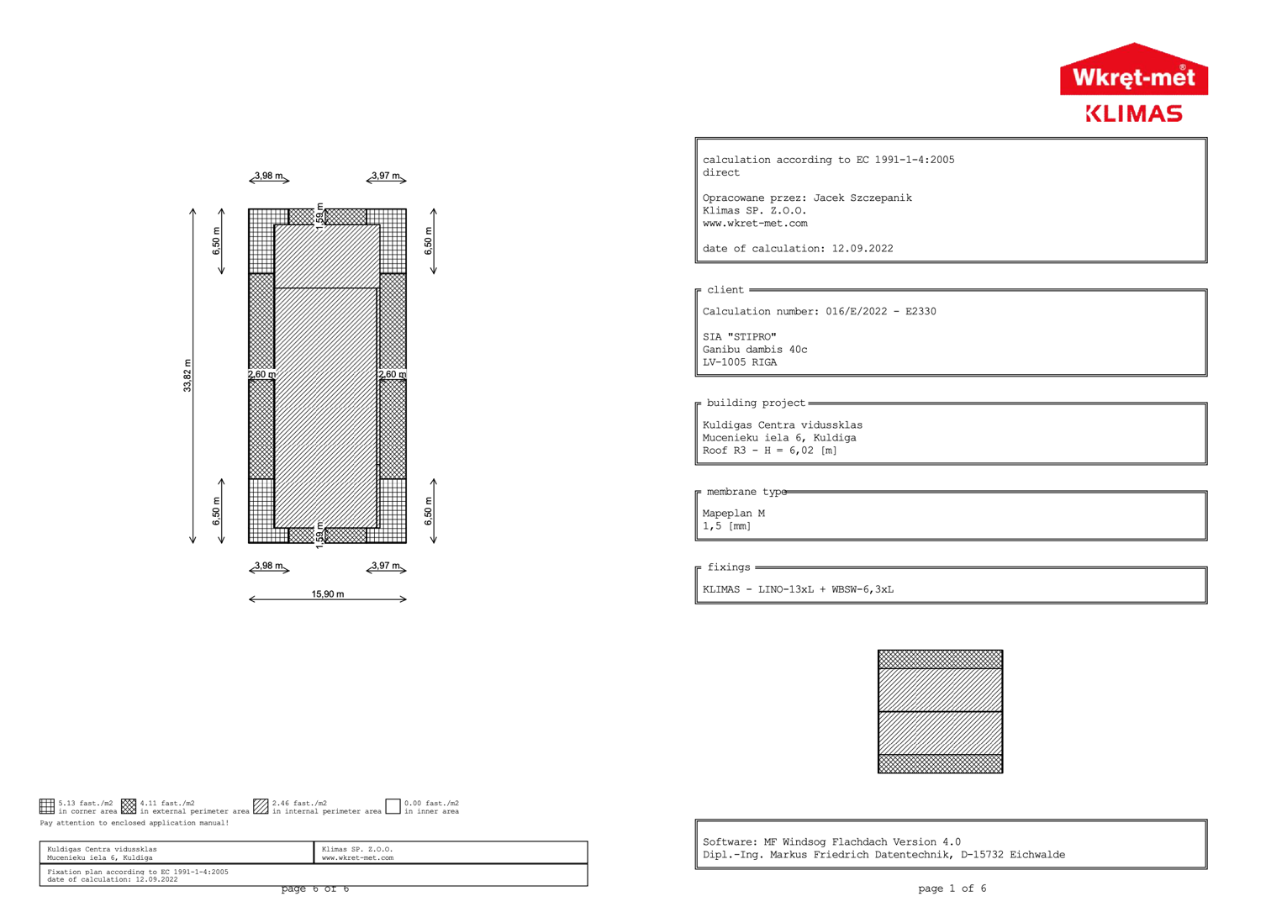
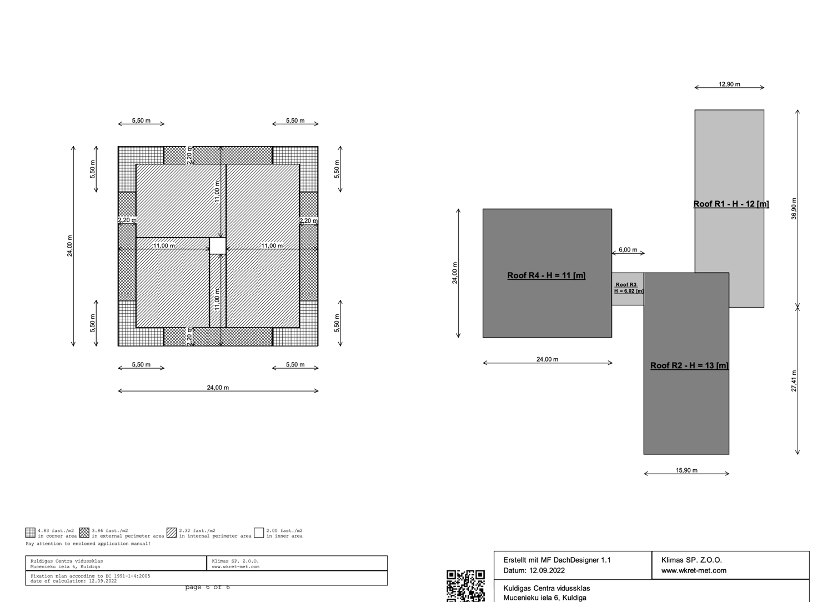
Darba aizsardzības, drošības tehnikas, ražošanas, higiēnas, ugunsdrošības pasākumu tehniskie risinājumi
Strādājot augstumā, strādnieki jāapgādā ar drošības jostām, piestiprinot tās pie noturīgām konstrukciju detaļām. Pārejot no viena montējamā mezgla uz otru, strādniekiem jāpiestiprina drošības jostas āķis pie nostieptas metāla troses. Darba instrumenti jāglabā pie jostas piestiprinātā spsseciālā somā.

Instrumentu daudzums tiek variēts atkarībā no darbinieku skaita un nepieciešamības
Automātiskais metināmais aparāts Leister Varimat ir speciāli paredzēts PVC membrānas metināšanai ar karsta gaisa plūsmu. Automātiskās piedziņas sistēma ir uzstādīta uz masīva, stabila alumīnija karkasa, ar sastiprināšanas detaļām nepieciešamības gadījumā papildus 5 kg svara ātrai montāžai. Leister Varimat ir digitāla temperatūras un ātruma regulators. Ieteicamais maksimālais metināšanas ātrums ir 3 m/min un šuves platums ir 40 mm. Pacelšanas sistēma atvieglo automātiskās piedziņas mehānisma brīvu saslēgšanos.
Rokas metināmais aparāts tiek izmantots gan detaļu, gan šuvju metināšanai. Mašīnu var izmantot ar diviem sprauslu izmēriem. Tie ir 40 mm sprauslu šuvēm un 20 mm sprauslu detaļām. Ir arī ātruma sprausla PVC auklas metināšanai. Metināmajam aparātam ir nepieciešami 15 A.
Darbarīku daudzums tiek variēts atkarībā no darbinieku skaita un nepieciešamības
Gadījumā ja netiek izmantota Protan Secret Fix Strip sistēma

